**Submódulo 1 Toma muestras biológicas**

**Primer parcial**

**Competencia 1: Mantiene materiales y equipo en condiciones de uso**

**INTRODUCCIÓN**

El trabajo de laboratorio, sea éste clínico, de investigación, de biología molecular, de patología, u otro tipo requiere del uso de una gran cantidad de materiales de diversos tipos: material volumétrico, instrumentos de análisis, equipos para centrifugación, equipos de calor y frío, etc. El conocimiento de estos materiales es fundamental al momento de desempeñar funciones al interior del laboratorio, tanto para los profesionales como para el personal auxiliar que colabora. Sin embargo, muchas veces estos materiales pueden ser usados en otras áreas clínicas (ejemplo placas de Petri, tubos de ensayo, unidades refrigerantes, estufas, refrigeradores, centrifugas, campanas, etc.) y por lo tanto es importante comprender su uso y cuidados en general.

**MARCO TEÓRICO:**

Los materiales de laboratorio se pueden clasificar en:

1. Material de vidrio: vasos precipitados, placas de petri, tubos de ensayo, probetas, pipetas aforadas, pipetas volumétricas, buretas, matraces de Erlen Meyer y matraces aforados.
2. Material de calor y frío y sus accesorios: refrigerantes, mecheros (de Bunsen), baños termorregulados, baños de arena, calefactores eléctricos, congeladores, autoclaves, estufas, etc.
3. Materiales de medición de temperatura, tiempo y masa: termómetros, balanzas y cronómetros.
4. Otros: equipos en general.

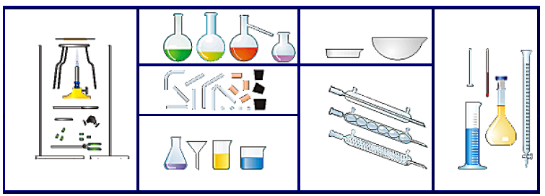

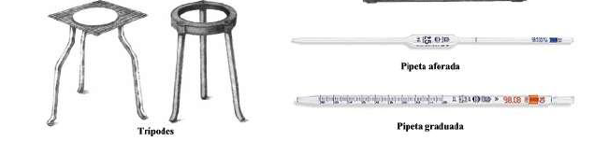

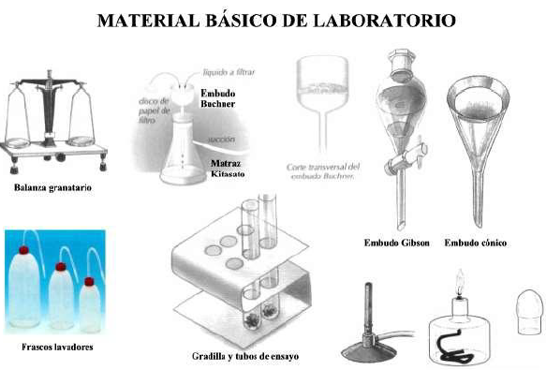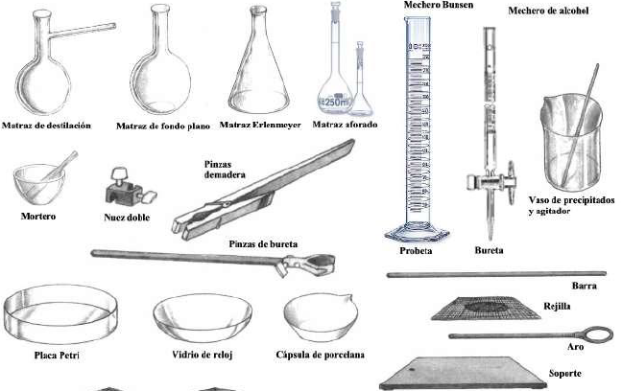

***Material de vidrio:*** generalmente se utilizan para contener, verter y medir soluciones líquidas. Algunos son de elevada precisión en sus medidas y otros son menos precisos, la elección dependerá del uso que se requiera. Entre los más importantes están:

* Bureta: Material cilíndrico de vidrio graduado, alargado, que termina en una llave para poder controlar el flujo del líquido que se va a medir. Se usa en operaciones en que se necesita medir volúmenes con gran exactitud.
* Balón: Es un recipiente de vidrio resistente al calor, que sirve para preparar soluciones o reacción química.
* Matraz Erlen Meyer: Material de vidrio que se emplea en el laboratorio para calentar líquidos o preparar soluciones.
* Matraz Aforado: Instrumento de vidrio de cuello largo y angosto, se usa para preparar soluciones a una concentración exacta.
* Vasos de Precipitados: Material de laboratorio de vidrio, que se usa como recipiente y también para obtener precipitados. Son resistentes al calor.
* Pipeta: Son instrumentos de vidrio que se usan para medir los líquidos con mayor exactitud. Estas pueden ser aforadas (miden un volumen exacto) o parciales (miden un volumen aproximado).
* Probeta: Instrumento de laboratorio de vidrio o plástico, que se emplea para medir el volumen de los líquidos. Estas miden volúmenes aproximados. En laboratorio clínico, es especialmente útil al momento de medir volúmenes de orina de recolecciones de 24 horas, los que fluctúan entre los 1200-2500 ml, aproximadamente.
* Tubos de ensayo: sin de vidrio o plástico, de distintos tamaños (1, 4, 5, 10, 15, etc ml) y se utilizan para realizar reacciones químicas. También existen con tapa, al vacío y con distintas sustancias anticoagulantes para extracciones de muestras sanguíneas.

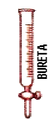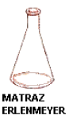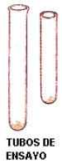

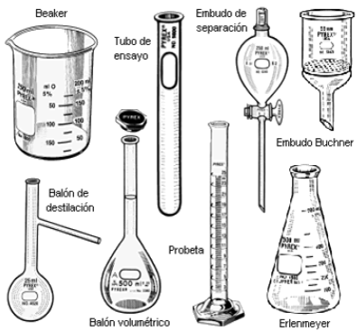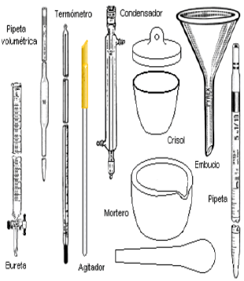

***Materiales de calor y frío y sus accesorios:***

* Baño Termorregulado: Se utiliza para calentar a una temperatura no mayor que el punto de ebullición del agua. Es un baño de maría metálico.
* Mechero: Es un instrumento de vidrio o metal, destinado a proporcionar combustión. Los más usados son los de alcohol y los de gas, principalmente, el de Bunsen. Los mecheros Bunsen constan de un tubo vertical, enroscado en su parte baja a un pie por donde entra el gas. Mediante un aro metálico móvil se regula la entrada de aire. La mezcla se enciende por la parte superior.

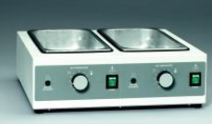 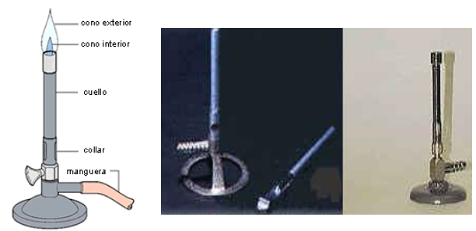

**Baño María Mechero**

* Rejilla de asbesto: Es una rejilla con una cubierta de asbesto, que contribuye a repartir uniformemente el calor. Sobre ésta se ponen vasos, matraces, etc sometidos a calor. Se utiliza sobre un trípode de metal.
* Trípode: artefacto metálico que se utiliza sobre el mechero para apoyar la rejilla de asbesto y así someter muestras a temperatura.
* Estufas. Permiten el calentamiento y desecación de sustancias. Otras se utilizan como estufas de incubación para estudios microbiológicos.
* Autoclave: Es un equipo de paredes gruesas y cierre hermético, en el que se realizan reacciones a altas presiones y temperaturas. Se utiliza para esterilizar materiales y preparados de microbiología. Más adelante vera usos clínicos de gran importancia con estos equipos

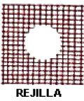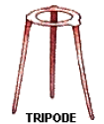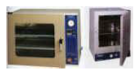 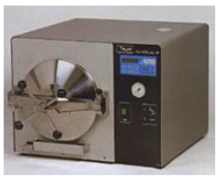

**Estufas Autoclave**

* Aro: Se utiliza en conjunto con el soporte universal, y sobre él se coloca una rejilla de asbesto. Sobre esto se ponen vasos o matraces que se someten a calor.
* Refrigerante: Se utiliza para condensar el vapor en las destilaciones. Para ello se hace circular agua, en contracorriente, por la camisa exterior. Para ofrecer una mayor superficie y aumentar el intercambio de calor, el vapor circula a través de unos ensanchamientos (bolas).

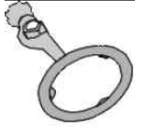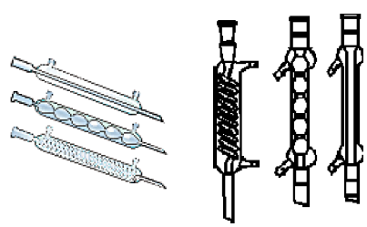

***Materiales de medición de temperatura, tiempo y masa:***

* Termómetros: Se utilizan para medir la temperatura, de refrigeradores, baños termorregulados, congeladores, temperatura ambiente, etc.
* Balanza: Se utilizan para medir la masa de un compuesto.
* Cronómetros: Se utilizan para medir tiempos de las reacciones químicas o de algún proceso clínico.

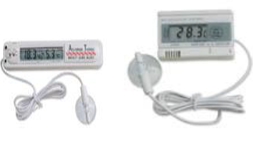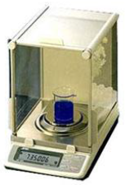 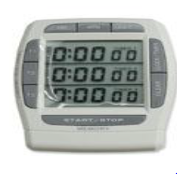  **Termómetros digitales Balanza digital Cronómetros**

***Otros:***

* Cápsula de Porcelana: Material de laboratorio de porcelana, que se utiliza para la separación de mezclas, por evaporación y para someter al calor ciertas sustancias que requieren de elevadas temperaturas.
* Espátula: Aparato de laboratorio que sirve para sacar las sustancias sólidas de los recipientes que las contienen.
* Gradilla: Material de laboratorio de madera, metal o plástico, que se usa como soporte de los tubos de ensayo, o tubos en general (muestras de sangre por ejemplo).
* Mortero: Material de laboratorio de porcelana o de vidrio, que se usa para moler o reducir el tamaño de las sustancias (ejemplo medicamentos). Consta de dos partes: el mazo y el mortero propiamente dicho.

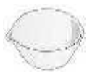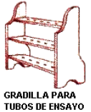

* Campana de Bioseguridad: Permite efectuar reacciones en las que se desprenden gases tóxicos. Para evacuarlos están provistas de un extractor. Existen otras más sofisticadas cuya función es proteger al hombre y al ambiente cuando se trabaja con microorganismos patógenos. Este equipo es usado cada vez más en múltiples áreas clínicas (ejemplo: farmacia, unidades de alimentación, etc)

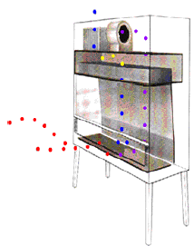

* Soporte de Metal: Está formado por una base o pie pesado, en el que ajusta perfectamente el extremo de una barra cilíndrica de hierro. A la barra se pueden acoplar aros y pinzas que se utilizan para sujetar otros elementos. A veces se utiliza una rejilla metálica colocada encima del aro, para sostener los recipientes
* Papel filtro: Son papeles de celulosa, redondos, de diferente tamaño de poro. Se utilizan junto con un embudo en las filtraciones. Ejemplo: muchas tinciones comunes del laboratorio clínico, debe ser filtrados después de su preparación. Se utiliza para filtrar disoluciones, reteniendo los precipitados o impurezas.
* Pinzas: Son metálicas y se utilizan para sujetar material en el soporte universal. Ejemplo, para sujetar una bureta.
* Pinzas para Tubos: Instrumento de laboratorio de madera o metal, que se usa para coger los tubos de ensayo.

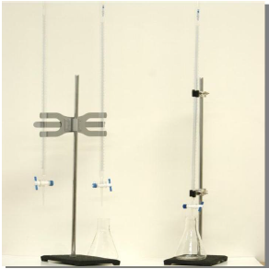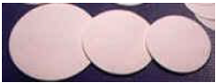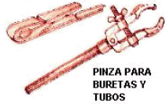

* Papel de pH: cinta de papel que se utiliza para medir el pH, es decir la acidez de una de una solución.
* Nuez: La nuez y la doble nuez permiten sujetar diversos aparatos al soporte, efectuando así los montajes necesarios para los experimentos.
* Frasco lavador o pizeta: Son frascos cerrados con un tapón atravesado por dos tubos. Por uno de ellos se sopla, saliendo el agua por el otro. Se utilizan para enjuagar el material de laboratorio. También los hay de plástico, con un sólo orificio de salida, por el que sale el agua al presionar el frasco.
* Desecador: Por lo general son de vidrio. Se utilizan para desecar sustancias o bien para preservarlas de la humedad ambiental.
* Tenazas: Son metálicas. Se utilizan para retirar los crisoles de la estufa, o para sujetar otros utensilios calientes.
* Tubo capilar: Son pequeños tubos de vidrio, muy estrechos, cerrados por un extremo. Algunos contienen anticoagulante heparina. Se utilizan para extracciones de sangre de bajos volúmenes.
* Cápsula de Petri: Son utilizadas en bioquímica para llevar a cabo cultivos de microorganismos.

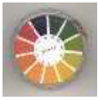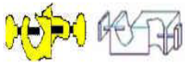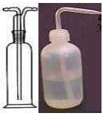

**Papel pH Nuez Pizeta**

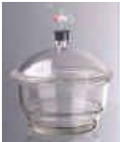

**Desecador Tenaza Tubo capilar**

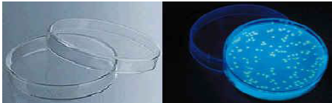

**Cápsula/caja de Petri**

* Centrífuga: equipo que se utiliza para separar soluciones, generalmente en una fase líquida o sobrenadante, que corresponde a la porción superior de la muestra, y una fase sólida, también llamada sedimento o pellet, el que se deposita al fondo del tubo. En el Laboratorio Clínico se utilizan estos equipos para separar muestras sanguíneas en los elementos figurados y el plasma) o suero).
* Microscopio: Los microscopios ópticos son sistemas de lentes utilizados para ampliar los objetos como células, microorganismos, cristales y medios biológicos. Todos los microscopios tienen una estructura con un brazo y una base, a dicha estructura se unen las demás partes. La plataforma donde se coloca lo que quiere observarse se denomina platina y puede moverse mediante un botón, sobre esta descansan las pinzas de sujeción que sostienen los objetos a estudiar. En la base hay una fuente de luz cuya lámpara posee un regulador de voltaje que modula la intensidad. Los botones de ajuste grueso (tornillo macrométrico) y ajuste fino (tornillo micrométrico) están situados en forma concéntrica a los lados del microscopio y se emplean para enfocar los objetos. Para la observación cuenta con diversos objetivos, los más conocidos son 10 X o seco débil, 40 X o seco fuerte y 100 X u objetivo de inmersión.
* Espectofotómetro y analizadores químicos: El espectrofotómetro se usa en el laboratorio para determinar la concentración de una sustancia en una solución, permitiendo así la realización de análisis cuantitativos. Utiliza las propiedades de la luz y su interacción con otras sustancias para determinar la naturaleza de éstas. En general, la luz de una lámpara de características especiales es guiada a través de un dispositivo que selecciona y separa luz de una determinada longitud de onda y la hace pasar por una muestra. La intensidad de la luz que sale de la muestra es captada y comparada con la intensidad de la luz que incidió en la muestra y a partir de esto se calcula la transmitancia de la muestra, que depende de factores como la concentración de la sustancia. Se compone de una fuente luminosa, un monocromador, portador de muestras, sistema detector y sistema de lectura. Los analizadores químicos también son empleados para medir concentraciones de sustancias específicas mediante cambios de color y diversos fenómenos que ocurren al agregar sustancias químicas en muestras sanguíneas o de orina.
* Analizador de inmunoensayo: El análisis se realiza mediante las reacciones químicas entre antígenos y anticuerpos. Es un espectrofotómetro diseñado para leer los resultados de una técnica especializada.

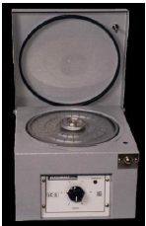 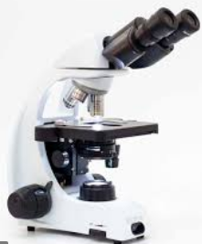 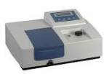 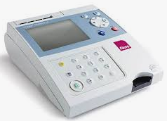

**Centrífuga Microscopio Espectofotómetro Analizador de inmunoensayo**

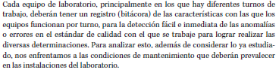

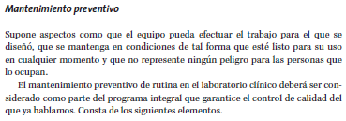

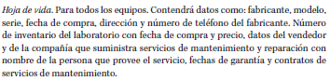

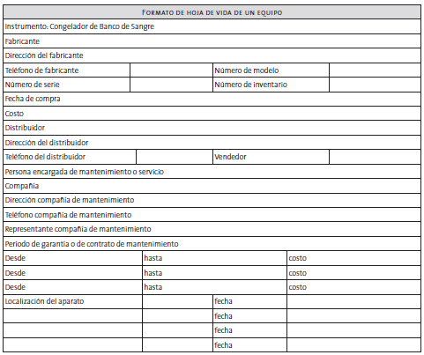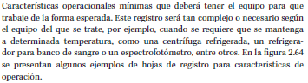

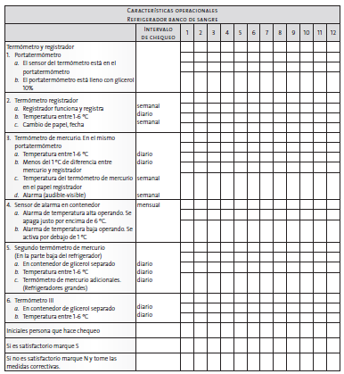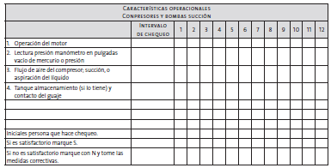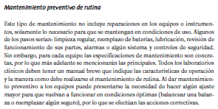

**FUENTES CONSULTADAS:**

* Olvera, J. (2018). Módulo I Auxilia en los procesos básicos de laboratorio clínico. MÉXICO: FCE, SEP, UEMSTIS.
* López, C. (s.f.). Guía: Materiales de laboratorio. DuocUC. Escuela Salud. Revisado el 17 de enero 2020 de <http://alexanderriosar.ucoz.es/LABORATORIO/MATERIALES_LABORATORIO2.pdf>